№  n/n | Наименование образователь-ного учреждения | Формы  организации  урока | Категория  приглашенных  гости (без указания ФИО) | Текстовая часть отчета (в свободной форме описательного характера)
1 | МБОУ «СОШ №1 с. Шаран» | Беседа с презента-цией | Родители учащихся | (Звучит песня «С чего начинается Родина?») презентация  С чего начинается Родина?  С картинки в твоем букваре,  С хороших и верных товарищей,  Живущих в соседнем дворе.  А может она начинается  С той песни, что пела нам мать,  С того, что в любых испытаниях  У нас никому не отнять?  С чего начинается Родина?  С заветной скамьи у ворот,  С той самой березки, что во поле  Под ветром, склоняясь, растет…  А может, она начинается  С веселой запевки скворца  И с этой дороги проселочной,  Которой не видно конца…  С чего начинается Родина?  С окошек, горящих вдали,  Со старой отцовской буденовки,  Что где-то в шкафу мы нашли…  А может, она начинается  Со стука вагонных колес  И с клятвы, которую в юности,  Ты ей в своем сердце принес…  Учитель:  Именно о Родине, ребята, будет наш сегодняшний классный час. И перед нами стоит проблемная задача, которую мы должны будем решить, и звучит она так: Является ли Шаранский район, для нас всех, живущих здесь, Малой Родиной?  Учитель:  «О светло светлая и украсно украшена земля Русская. И многими красотами удивлена еси: озеры многими удивлена еси, реками и кладязьми месточестными, горами крутыми, холми высокими, дубравами чистыми, польми дивными, зверьми различными, птицами бесчисленными, городы велкими, селы дивными…Всего еси исполнена земля Русская…»  О чем говорят нам эти слова?  В чем их смысл?  Ответы детей:  Учитель:  За Родину шли в бой русские дружины, воины князя Игоря, богатыри Куликова поля. Великое слово «Родина» стучало в их сердцах, оно заставляло живописцев взяться за кисть, оно звучит в музыке композиторов, в слове поэтов.  С древних времен тема Родины стала главной темой отечественной литературы. Ей посвящали вдохновенные строки Пушкин и Лермонтов, Некрасов и Тютчев, Прокофьев и Есенин.  Родина…Вслушайтесь и всмотритесь в это слово (на доске написано слово «Родина»)  Подберите, пожалуйста, синонимы к слову Родина  Ответы детей:  - родник,  - природа,  - рождение,  - родня,  - родной,  - народ,  - урожай,  - родить,  - родинка  Учитель:  Наше чувство Родины тоже складывается из разных представлений: больших и малых, но одинаково дорогих сердцу.  Ребята! У вас на столах лежат карточки со словами Константина Дмитриевича Ушинского. Что же он пишет о Родине? Давайте прочитаем.  Текст № 1.  «Наше Отечество, наша Родина, Родина – мать. Отечеством мы зовем нашу страну потому, что в ней жили издавна отцы и деды наши. Родиной мы зовем ее потому, что в ней мы родились, в ней говорят родным для нас языком и все в ней для нас родное. Матерью мы зовем ее потому, что она выкормила нас своим хлебом, вспоила своими водами, выучила своему языку и, как мать, защищает и бережет нас от всяких врагов.  Много есть на свете, и кроме России, всяких хороших государств и земель, но одна у человека родная мать – одна у него и Родина».  Учитель:  А что для вас, ребята, означает слово «Родина»?  Как называется наша страна?  Где она расположена?  Какие моря омывают нашу страну?  Ответы детей:  Учитель:  И именно об этом говорит Константин Симонов.  Ученик:  Касаясь трех великих океанов,  Она лежит, раскинув города,  Покрыта сеткою меридианов  Непобедима, широка, горда…  Вот где нам посчастливилось родиться,  Где на всю жизнь, до смерти, мы нашли  Ту горсть земли, которая годится,  Чтоб видеть в ней приметы всей земли…  Учитель:  Когда слушаешь это стихотворение, кажется, что оно построено на контрасте: Родина на географической карте, огромная, могучая, раскинувшаяся до трех великих океанов, и крошечный клочок земли, где ты родился и где живешь.  Ребята, скажите мне, пожалуйста, а как называется тот небольшой клочок земли, где мы все сейчас живем?  Ответы детей:  Учитель:  Покажите на карте Республику Башкортостан; Шаранский район, село Шаран.  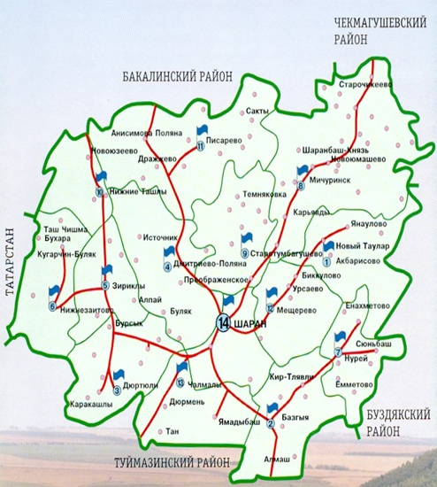  А на карте полушарий…  Ответы детей:  Кто из вас родился здесь?  А откуда сюда приехали ваши родители?  Из каких мест?  Как давно они здесь живут?  Ответы детей  Учитель:  Люди среднего поколения разными путями попадали сюда. В 2015 году наш район отметит свое 80-летие  Учитель:  Скажите, какие улицы нашего села носят имена знаменитых людей?  Ответы детей:  Учитель:  А чем же знаменит наш район?  Ответы детей:  Ответы детей:  Учитель:  Скажите, а что является наиболее ценным богатством нашего края?  Без кого не было бы нашего села, района, республики?  Назовите одним словом …  Ответы детей:  - люди  Учитель:  Какие самые важные профессии имеют значение для развития нашего района?  Ответы детей:  Учитель:  Можно ли выделить 2-3 профессии и сказать, что они самые главные?  Ответы детей:  Учитель:  Почему?  Ответы детей:  - (без врачей, учителей, продавцов и др. наш район не смог бы функционировать).  Учитель:  Итак, можно утверждать, что каждая профессия важна и необходима.  Ребята! А что окружает наше село?  Ответы детей  Учитель:  Нравится ли вам наша природа?  Ответы детей:  Учитель:  Давайте послушаем песню о нашем районе (гимн Шаранского района)  Учитель:  Красива и неповторима природа, окружающая нас  Скажите, пожалуйста, а за что мы любим свой район?  Ответы детей:  Учитель:  Давайте прочитаем слова Василия Пескова и я думаю, что эти слова имеют очень глубокий смысл.  Текст № 2.  «Из чего же вырастает огромная человеческая любовь ко всему, что умещается в одном слове – Родина? Родина – это очень много. Родина подобна огромному дереву, на котором не сосчитать листьев. И все, что мы делаем доброго, прибавляет ему сил. Но всякое дерево имеет корни. Без корней его повалил бы даже несильный ветер».  Учитель:  А как можно назвать человека, преданного своему народу, любящего свою Родину, совершающего ради ее интересов трудовые и героические военные подвиги? Назовите одним словом…  Ответы детей:  - (патриот)  На доске patria - родина, отечество, слово латинское  Учитель:  Итак, возвращаемся к решению проблемной задачи: так можем ли мы считать Шаранский район своей Малой Родиной? Почему?  Ответы детей:

Провела Ситдикова Рания Ахняфовна (в 4Б классе)

